Bosna i Hercegovina
Federacija Bosne i Hercegovine
KANTON SARAJEVO
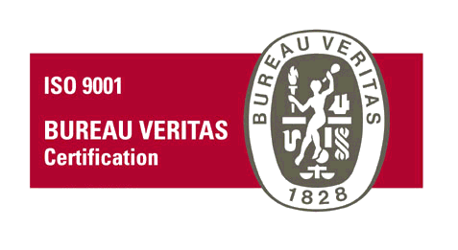
OPĆINA HADŽIĆI
HR008612
- Općinsko vijeće -

Broj: 01-02-7775/2025
Hadžići, 29.05.2025. godine

Na osnovu člana 24. Statuta Općine Hadžići („Službene novine Kantona Sarajevo“ broj: 15/09, 17/12, 10/13, 14/13 - ispravka, 11/18 i 1/20), a u skladu sa članom 88. i 89. Poslovnika Općinskog vijeća Hadžići („Službene novine Kantona Sarajevo“ - prečišćeni tekst, broj: 7/18 i 19/23), Općinsko vijeće Hadžići na 8. sjednici održanoj dana 29.05.2025. godine d o n o s i

O D L U K U
o usvajanju Izvještaja o provođenju Odluke o utvrđivanju i obilježavanju granica katastarskih općina Donji Hadžići i Binježevo - Općina Hadžići sa granicom katastarske općine Blažuj - Općina Ilidža

- Usvaja se Izvještaj o provođenju Odluke o utvrđivanju i obilježavanju granica katastarskih općina Donji Hadžići i Binježevo - Općina Hadžići sa granicom katastarske općine Blažuj - Općina Ilidža.

- Sastavni dio ove Odluke je Izvještaj o provođenju Odluke o utvrđivanju i obilježavanju granica katastarskih općina Donji Hadžići i Binježevo - Općina Hadžići sa granicom katastarske općine Blažuj - Općina Ilidža.

- Odluka stupa na snagu danom donošenja.

Predsjedavajući
Općinskog vijeća Hadžići

Dženan Rizvo
DOSTAVLJENO:
1. Općinskom načelniku
2. Službi za imovnsko - pravne poslove
geodetske poslove i katastar nekretnina
3. Evidenciji
4. Arhivi.-

